V2 – Eine Wolke im Glas kreieren
Der Versuch stellt die Wolkenbildung modellhaft im Glasgefäß dar und thematisiert damit Aggregatzustandsänderungen als eine Ursache für Wettererscheinungen.
Gefahrenstoffe
Wasser |  |  | H: - |  |  | P: -

Materialien: großes Becherglas, Streichhölzer, verschließbare Plastiktüte
Chemikalien: Wasser (erwärmt, ca. 50 °C), Eiswürfel
Durchführung: Fülle erwärmtes Wasser auf den Boden des Becherglases. Entzünde ein Streichholz und lass es in das Becherglas fallen. Stülpe sofort die mit Eiswürfeln gefüllte Plastiktüte über den oberen Rand. Nach kurzer Zeit solltest du erste Veränderungen im Glasgefäß erkennen können.
Beobachtung: Nach wenigen Augenblicken beginnen sich erste Schwaden zu bilden, die kurze Zeit später das gesamte Gefäß ausfüllen.
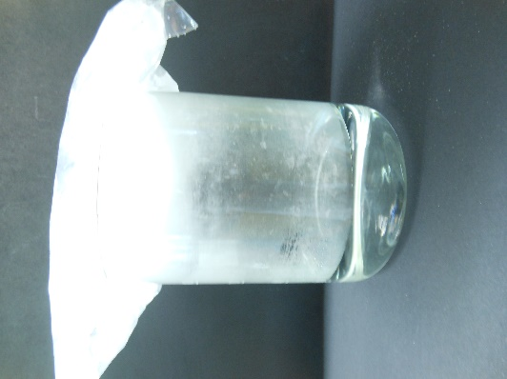
Abb. 4 - „Wolkenbildung“ im Becherglas
Deutung: Das erwärmte Wasser auf dem Boden des Becherglases verdunstet und es bildet sich nicht sichtbarer Wasserdampf. Durch das entzündete Streichholz gelangen kleinste, nicht sichtbare Rußpartikel in das Glas. Diese Teilchen sind als Kondensationskerne wichtig. Durch die mit Eiswürfeln gefüllte Plastiktüte wird die Luft im Glas von oben nach unten abgekühlt. Dadurch überschreitet der Wasserdampfgehalt den Taupunkt (Sättigungsfeuchte) und der Wasserdampf kondensiert. Um die Rußpartikel als Kondensationskerne lagern sich kleinste Wassertröpfchen, die in der Luft schweben oder in Schwaden nach unten fallen, es bildet sich eine „Wolke“.
Entsorgung: Das Wasser kann im Abguss entsorgt werden.
Literatur:
Mennerich, Ingo, http://www.schulbiologiezentrum.info/AH%2019.06%20Wetterk%FCche% 2030.09.05.pdf, 24.07.2016 (Zuletzt abgerufen am 24.07.2016 um 17:22 Uhr).
Im Anschluss an die Durchführung können die theoretischen Grundlagen für die Wolkenbildung behandelt werden. Dass Wolken nicht nur in den oberen Atmosphärenschichten auftreten könne, zeigt die Wolkenentstehung im Regenwald, auf die im Arbeitsblatt Bezug genommen wird.

